Министерство науки и высшего образования Российской Федерации

ФГБОУ ВО «Марийский государственный университет»

Институт цифровых технологий

Физико-математический факультет

Отчет по дисциплине «Технология разработки программного обеспечения»

Диаграмма развёртывания информационной системы колледжа

Выполнил: студент гр. И-32

Медведев Н.Е.

Проверил: преподаватель

Забродин Д.В.

Йошкар-Ола

2025

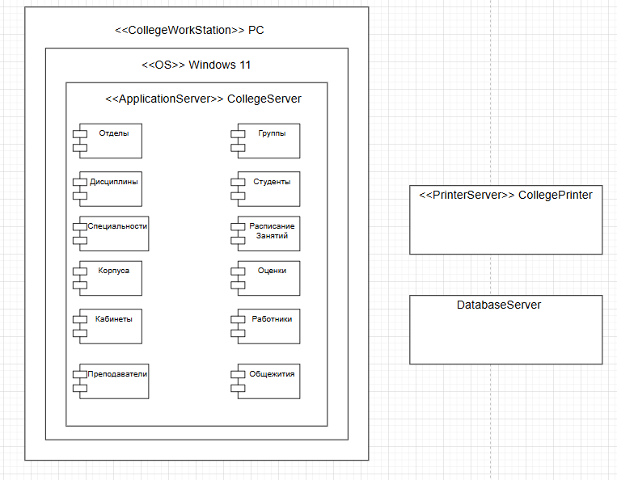

Рисунок 1 – Диаграмма развёртывания информационной системы колледжа

Описание:

1. <<CollegeWorkStation>> PC (Рабочая станция колледжа):

Это основной узел, который представляет собой персональный компьютер или рабочую станцию, используемую в колледже.

1. <<OS>> Windows 11 (Операционная система Windows 11):

Это программный компонент, представляющий операционную систему Windows 11, которая установлена на рабочей станции колледжа.

1. <<ApplicationServer>> CollegeServer (Сервер приложений колледжа):

Это ключевой программный компонент, представляющий собой приложение, которое управляет всей информационной системой колледжа.

Внутри CollegeServer показаны модули или компоненты:

* + 1. Отделы;
    2. Дисциплины;
    3. Специальности;
    4. Корпуса;
    5. Кабинеты;
    6. Преподаватели;
    7. Группы;
    8. Студенты;
    9. Расписание Занятий;
    10. Оценки;
    11. Работники;
    12. Общежития.

Эти модули показывают, что CollegeServer является центральным хранилищем и обработчиком данных ИС Колледжа.

1. <<PrinterServer>> CollegePrinter (Сервер печати колледжа):

Это отдельный узел, представляющий собой сервер печати.

1. DatabaseServer (Сервер баз данных):

Это еще один отдельный узел, который, содержит СУБД и хранит все данные, используемые CollegeServer.